履歴書
 | 2021年 1月 23日現在
ふりがな りょう しごう |  |  | 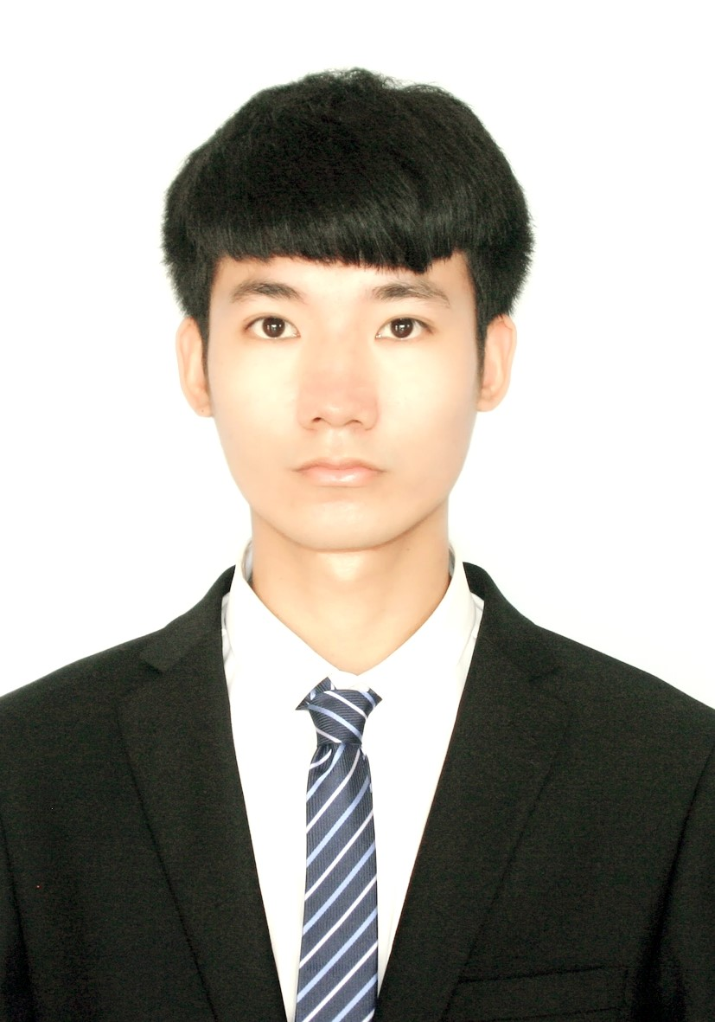
氏名 梁 志豪
1995年 1月 12日生 （満 26歳） |  | - ・ 女
ふりがな とうきょうとえどがわくなかかさい |  |  | 電話
現住所 〒134-0083  東京都江戸川区中葛西6-15-1 |  |  | 080-5122-2388
ふりがな |  |  | 電話
連絡先 〒 (現住所以外に連絡を希望する場合のみ記入) 同上

年 | 月 | 学 歴 ・ 職 歴
 |  | 学 歴
2008 | 9 | 広東省茂名市第六中学校 入学
2011 | 7 | 広東省茂名市第六中学校 卒業
2011 | 9 | 広東省茂名市第十七高等学校 入学
2014 | 7 | 広東省茂名市第十七高等学校 卒業
2014 | 9 | 天津科技大学計算机科学与信息工程学部IoT学科 入学
2018 | 7 | 天津科技大学計算机科学与信息工程学部IoT学科 卒業
 |  | 職 歴
2018 | 7 | 株式会社テクノスマイル 入社
 |  | ITエンジニアとして、ソフトウェア開発に参加する
2019 | 10 | 一身上の都合により退職
2019 | 10 | ネクサステクノロジー株式会社 入社
 |  | ITエンジニアとして、ソフトウェア開発に参加する

 |  | 現在に至る
 |  | 以上
年 | 月 | 資 格 ・ 免 許
2015 | 12 | 国家大学英語（CET）四級
2018 | 7 | 日本語能力試験（JLPT）N1
 |  | 以上

志望の動機 | 通勤時間
ITエンジニアとして、以前から世界最大のコンサルティングファームの貴社に興味を持っていました。  私は幅広い業態の顧客の課題解決に関われると考えているため、世界中の様々な分野・産業に対して先端技術を活用して、戦略、業務、ITなどのあらゆるコンサルティングを提供している貴社であれば、ITエンジニアとしての提供価値が多様にあり、成長し続けられる環境があると考えております。  多くの優秀な社員の方々が働かれている貴社でなら、仲間とともに切磋琢磨しながら自身も常に成長していけると考え、貴社を志望いたします。 | 約 0時間 50分
 | 扶養家族数（配偶者を除く）
 | 0人
 | 配偶者 | 配偶者の扶養義務
 | ※ 有・ | ※ 有・

本人希望記入欄
SE職を希望します。給料・勤務時間・勤務地などは貴社の規定でお願いいたします。

